**コンパイル実行環境**

OS : Windows7 Professional （Oracle VM Virtual Box上)

VBoxはWindows10 Pro  
いずれも64bit版

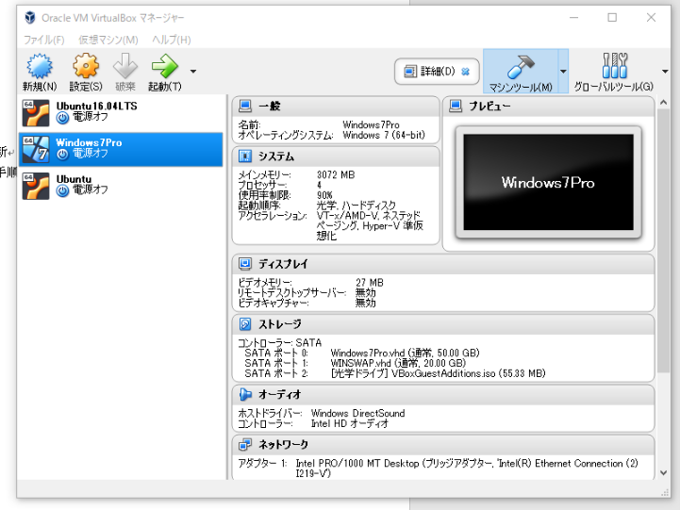

**手順概要**

* MSYS2をインストールし、更新。64bit版を導入。  
  Hamayama氏のインストール手順メモに従って行った。  
   URL><https://gist.github.com/Hamayama/eb4b4824ada3ac71beee0c9bb5fa546d>
* 同氏のSDL2導入メモを参考にインストール。  
  自分は各SDLファイルのURLをコピーし、MSYSの端末上でフォルダ作成後、ディレクトリ移動しwget (URL)でダウンロードしたが他は同様。  
   URL><https://gist.github.com/Hamayama/155b5557db31334ce492>
* 各種開発ツールを導入  
  Qiita記事記載のパッケージを、pacmanを使い導入。  
  複数再インストールとなるが全てYESとする（デフォルトのまま導入）。
* ホームディレクトリ（~）にてgit cloneを行い、ソースコードをダウンロード。
* config.defaultファイルを作成（config.templateを別名コピー）した後の編集で、  
   BACKEND=sdl2  
   OSTYPE=mingw  
   SDL2_CONFIG=sdl2-config  
   FLAGS=-DUSE_C  
  のコメントアウトを削除する。網掛けがSDL2の特徴か。  
  Makefileは、Qiita記事と書式が代わっているが、ifeq($(OSTYPE),mingw)の  
   LDFLAGS += …  
  （２つあるうちの後半）にある「-Wl,--large-address-aware」を削除するのみ。  
  記事内にも書かれているが、windresは編集しない。
* コンパイルを実施。

Qiita記事URL><https://qiita.com/Aruneko/items/373ed7d135b6f686dbd9>